Thème : Les molécules organiques dans le domaine de la santé (1°ST2S)
Type de ressources : Activité expérimentale
Notions et contenus : Le lait et ses constituants
Compétence travaillée ou évaluée : Analyser, Réaliser et valider
Nature de l’activité : Expérimental par réponse à une problématique
Domaine de compétences :
Appels | Domaines de compétences (D.C.) | Capacités mobilisées | Coeff.
N°1 | Analyser | Formuler une hypothèse et proposer une méthode pour la valider | 4
N°2 | Analyser | Proposer un protocole
N°3 | Réaliser | Réaliser un dispositif expérimental correspondant à un protocole  Respecter les gestes de sécurité | 2
Fin de séance | Valider | Analyser l’ensemble des résultats de façon à les mettre en relation et à apporter une réponse à la problématique | 1

Résumé :
Le lait est un aliment essentiel à la vie. Mais tient-il toutes ses promesses?
Une activité expérimentale avec conception et mise en œuvre de protocole et exploitation de documents ressources est ici proposée pour répondre à cette problématique.

Mots clefs : lait, test de reconnaissance

Académie où a été produite la ressource : Nancy - Metz

Activité 1: Je lait cru
Compétences | Analyser | Réaliser | Valider | Note

Etape 1 : Qu’en pensez-vous ? (durée conseillée 10 min)
Document ressource 1
Lait maternel

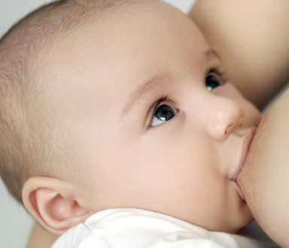
Les jeunes mammifères ont besoin d’aliments contenant tout ce qui est nécessaire à leur développement : de l’eau, des protéines, des lipides, des glucides, des sels minéraux et des vitamines.

Comment vérifier que le lait est un aliment complet assurant le développement des mammifères ?

- Proposer une méthode permettant de répondre à cette problématique.
______________________________________________________________________________________________________________________________________________________________________________________________________________________________________________________________________________________________________________________________________________________________________________________________________________________________________________________________________________________________________________________________________________________________________________________________________________________________________________________________________________________________________________________________________________________________________________________________________________________________________________________________________________________
APPEL N°1 | Appeler le professeur pour lui présenter votre méthode.  ou en cas de difficulté

Etape 2 : Comment allez-vous faire ? (durée conseillée 30 min)
Dans la première partie, vous avez proposé une méthode pour répondre à la problématique. Dans cette seconde partie, on vous demande d’établir des protocoles de mise en œuvre de votre méthode. Pour cela vous disposez de documents ressources qui présentent :
- Le matériel et les produits disponibles au laboratoire
- Quelques définitions
- Un tableau des différents tests de reconnaissances d’espèces chimiques
Document ressource 2
Matériel et produits

Tubes à essais et leur porte tube
Coupelle et tige en verre
Pissette d’eau distillée
Bécher
Bain marie
Entonnoir et son support
Papier filtre
Sulfate de cuivre anhydre
Rouge soudan
Liqueur de Fehling
Acide éthanoïque concentrée
Oxalate d’ammonium
Lait

Document ressource 3
Définitions

- Molécule : Assemblage d’atomes dont la composition est donnée par une formule chimique
- Glucides de la famille des oses: nutriment énergétique de l’organisme. Le sucre du lait, le lactose s’hydrolyse en glucose et galactose par l’enzyme lactase.
- 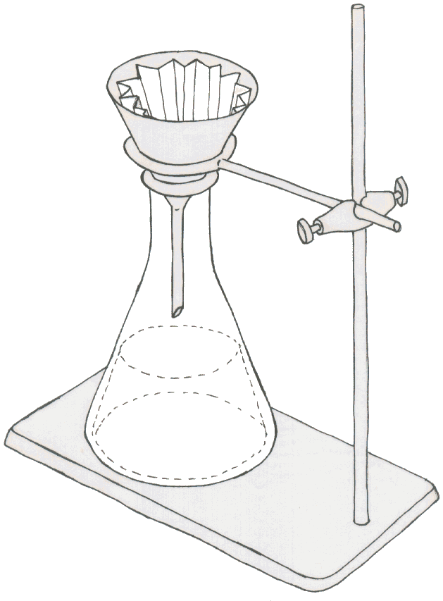Protéines : très grosse molécule essentielle à la vie. Les molécules de caséine, protéine insoluble dans l’eau, sont majoritairement présentes dans le lait. Elles sont responsables de la couleur du lait. Lors de l’acidification du lait (par ajout d’un acide par exemple), elles coagulent pour former le caillé.
Filtrat, ici petit lait, phase aqueuse
Résidu ici le caillé.
Phase ins
- Le petit lait : La partie liquide issue de la coagulation qui peut être séparé du caillé par filtration par gravité.
- Vitamines : molécules essentielles liposoluble ou hydrosoluble.
- Sels minéraux et oligoéléments : espèces chimiques (comme Ca²⁺, Fe²⁺) présentent à l’état de trace dans l’organisme et non synthétisé par le corps.

Document ressource 4
Tests d’identification

- Tests des espèces chimiques non ioniques
Réactif test | Forme du réactif | Résultat si test positif | Espèce chimique identifiée
Rouge soudan | Liquide | Présence de gouttelettes orangée | Les lipides
Du Biuret | Liquide | Coloration violette | Les protéines
Liqueur de Fehling chauffée | Liquide | Précipité rouge brique | Glucides tels glucose, galactose, lactose
Sulfate de cuivre anhydre | Solide blanc | Coloration bleue | Eau : H₂O
- Tests des espèces chimiques ioniques
Réactif test | Forme du réactif | Résultat si test positif | Espèce chimique identifiée
Au nitrate d’argent | Liquide | Précipité blanc qui noircit à la lumière | Les ions Chlorures :  Cl⁻(aq)
A l’oxalate d’ammonium | Liquide | Précipité blanc | Les ions calcium II : Ca²⁺⁽aq)
hexacyanoferrate(III) | Liquide | bleu de Turnbull (bleu de Prusse) | Les ions fer II : Fe²⁺ (aq)

- Elaborer un protocole de détermination expérimentale. Chaque protocole sera muni d’un schéma légendé et titré (voir fiche méthode), permettant de répondre à la problématique. Vous préciserez si vous réalisez les tests sur le lait complet, le caillé et/ou le petit lait.

- Protocole de test de l’eau dans le lait :
_________________________________________________________________________________________________________________________________________________________________________________________________________________________________________________________________________________________________________________________________________________________________________________________________________________________________________________________________________________________________________________________________________________________________________________________________________________________________________________________________________________________
- Protocole de test de ____________ dans le ____________
______________________________________________________________________________________________________________________________________________________________________________________________________________________________________________________________________________________________________________________________________________________________________________________________________________________________________________________________________________________________________________________________________________________________________________________________________________________________________________________________________________________________________________________________________________________________________________________
- Protocole de test de ____________ dans le ____________
______________________________________________________________________________________________________________________________________________________________________________________________________________________________________________________________________________________________________________________________________________________________________________________________________________________________________________________________________________________________________________________________________________________________________________________________________________________________________________________________________________________________________________________________________________________________________________________
- Protocole de test de ____________ dans le ____________
______________________________________________________________________________________________________________________________________________________________________________________________________________________________________________________________________________________________________________________________________________________________________________________________________________________________________________________________________________________________________________________________________________________________________________________________________________________________________________________________________________________________________________________________________________________________________________________
- Protocole de test de ____________ dans le ____________
______________________________________________________________________________________________________________________________________________________________________________________________________________________________________________________________________________________________________________________________________________________________________________________________________________________________________________________________________________________________________________________________________________________________________________________________________________________________________________________________________________________________________________________________________________________________________________________
APPEL N°2 | Appeler le professeur pour lui présenter vos protocoles.  ou en cas de difficulté

Etape 3 : Mise en œuvre (durée conseillée 20 min)
Mettez en œuvre les protocoles validés par l’enseignant. Puis consignez vos résultats.
________________________________________________________________________________________________________________________________________________________________________________________________________________________________________________________________________________________________________________________________________________________________________________________________________________________________________________________________________________________________________________________________________________________________________________________________
APPEL N°3 | Appeler le professeur pour lui présenter vos expériences.  ou en cas de difficulté

Etape 4: Réponse à la problématique (durée conseillée 10 min)
- Répondre alors à la problématique : Pourquoi le lait est-il un aliment complet assurant le développement des mammifères ? Une exploitation complète des résultats des tests est attendue.
________________________________________________________________________________________________________________________________________________________________________________________________________________________________________________________________________________________________________________________________________________________________________________________________________________________________________________________________________________________________________________________________________________________________________________________________________________________________________________________________________________________________________________________________________________

Bilan
Le lait est un aliment complet qui contient :
- de l’eau (à 87% en masse)
- des glucides (lactose)
- des lipides (triglycérides)
- des protéines (caséine)
- des vitamines
- des Sels minéraux et Oligoéléments

Repères pour l’évaluation

Pour la compétence ANALYSER, coeff 4, les critères retenus sont:
- Formuler une hypothèse et proposer une méthode pour la valider
Evaluation de cette compétence dans la 1° étape et à l’appel N°1
- Proposer un protocole, identifier les tests pertinents et possibles ainsi que le matériel utilisé (ces tests ont déjà été réalisé en seconde)
Evaluation de cette compétence dans la 2° étape et à l’appel N°2

On attend de l’élève qu’il soit en mesure de :
- De proposer 5 protocoles (un pour chaque nutriment) contenant :
  - d’un schéma légendé et titré (Solution partielle)
  - d’explications précisant l’ordre d’introduction (méthodo) (Solution partielle)
  - La nécessité de réalisation du caillé n’est pas évalué. En revanche, les élèves doivent être en mesure de préciser si le test est réalisé sur le lait complet, le caillé et/ou le petit lait en fonction de la solubilité des espèces testées (évaluation à l’oral) (Solution partielle)
Pour la compétence REALISER, coeff 2, les critères suivants ont été retenus:
- Réaliser le dispositif expérimental correspondant à un protocole
- Respecter les gestes de sécurité.

Evaluation de cette compétence dans la 3° étape et à l’appel N°3
On attend de l’élève qu’il soit en mesure de :
- Porter blouse, gants et lunettes et de le justifier par l’étude des pictogrammes (Solution partielle)
- De réaliser les tests dans le matériel adapté (Solution partielle)
- D’utiliser les bons réactifs et d’utiliser de petites quantités (Solution partielle)
Pour la compétence VALIDER, coeff 1, le critère suivant a été retenu :
- Analyser l’ensemble des résultats de façon à les mettre en relation et apporter une réponse à la problématique : le lait contient tous les nutriments nécessaires au développement des mammifères : l’eau, des glucides (lactose), des lipides, des oligoéléments (dont calcium), protéine (caséine).

Evaluation de cette compétence est réalisée à la fin de la séance.

On attend de l’élève qu’il soit en mesure :
- d’interpréter le résultat des tests afin d’en déduire la présence d’eau, de caséine, de lactose, d’ion calcium II (Solution partielle)
- D’en déduire que le lait contient l’ensemble des nutriments essentiels à la croissance des mammifères (Solution partielle)

Niveau A : l’élève a réalisé l'ensemble du travail demandé de manière satisfaisante selon les critères précisés ci-dessus ou avec une ou deux interventions de l’examinateur, concernant des difficultés identifiées et explicitées par le élève, ou bien concernant des difficultés non identifiées par le élève et auxquelles il apporte une réponse quasiment de lui-même.
Niveau B : l’élève a réalisé l'ensemble du travail demandé de manière satisfaisante selon les critères précisés ci-dessus mais avec quelques interventions de l’examinateur concernant des difficultés ou erreurs non identifiées par l’élève mais résolues par celui-ci :
- après avoir réfléchi suite à un questionnement ouvert mené par l’examinateur
- ou par l’apport d’une solution partielle.
Niveau C : l’élève reste bloqué dans l’avancement de la tâche demandée, malgré les questions posées par l’examinateur. Des éléments de solutions lui sont apportés, ce qui lui permet de poursuivre la tâche.
Niveau D : l’élève a été incapable de réaliser la tâche demandée malgré les éléments de réponses apportés par l’examinateur. Cette situation conduit l’examinateur à fournir une solution totale de la tâche.

Annexe fiche V
Analyser | coefficient 4 | A |  |  |  |  |  |  |  |  |  |  |  |  |  |  |  | B
Réaliser | coefficient 2 | A |  |  |  | B |  |  |  | C |  |  |  | D |  |  |  | A |  |  |  | B |  |  |  | C |  |  |  | D
Valider | coefficient 1 | A | B | C | D | A | B | C | D | A | B | C | D | A | B | C | D | A | B | C | D | A | B | C | D | A | B | C | D | A | B | C | D
Note |  | 20 | 19 | 18 | 17 | 18 | 17 | 16 | 15 | 17 | 16 | 15 | 14 | 15 | 14 | 13 | 12 | 17 | 16 | 15 | 14 | 16 | 15 | 14 | 13 | 14 | 13 | 12 | 11 | 12 | 11 | 10 | 09
Analyser | coefficient 3 | C |  |  |  |  |  |  |  |  |  |  |  |  |  |  |  | D
Réaliser | coefficient 2 | A |  |  |  | B |  |  |  | C |  |  |  | D |  |  |  | A |  |  |  | B |  |  |  | C |  |  |  | D
Valider | coefficient 1 | A | B | C | D | A | B | C | D | A | B | C | D | A | B | C | D | A | B | C | D | A | B | C | D | A | B | C | D | A | B | C | D
Note |  | 14 | 13 | 12 | 11 | 13 | 12 | 11 | 10 | 11 | 10 | 09 | 08 | 09 | 08 | 07 | 06 | 10 | 09 | 08 | 07 | 09 | 08 | 07 | 06 | 07 | 06 | 05 | 05 | 05 | 05 | 05 | 05
Coefficient k_{A} = 2 ; k_{B} = 1,5 ; k_{C} = 1 et k_{D} = 0.25

